XX574 Scheda creata il 25 luglio 2026
Descrizione storico-bibliografica
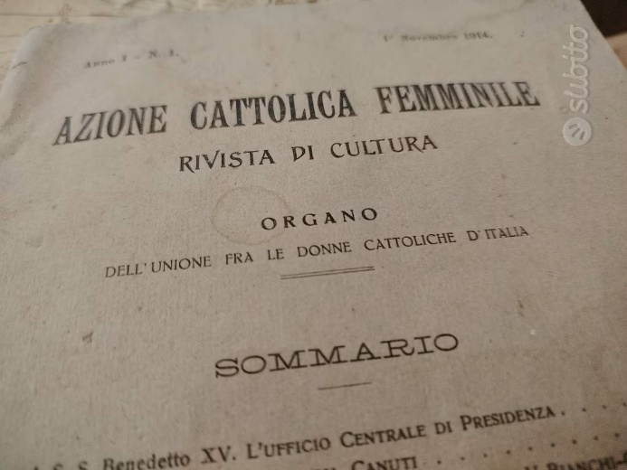
*Azione cattolica femminile : organo dell'Unione fra le donne cattoliche d'Italia : bollettino trimestrale. - Anno 1, n. 1 (agosto 1909)-anno 5 (1914); anno 1, n. 1 (novembre 1914)-anno 2 (1916). - Roma : Tip. Forzani e C., 1909-1916. – 7 volumi ; 24 cm. ((Da novembre 1914 mensile. – Dal 1914 stampato a: Grottaferrata : Tip. S. Nilo. - CUBI 46092-46093. - BNI 1909-5559; 1915-2423. - CFI0346667; RML0025633
Autore: Unione fra le donne cattoliche d'Italia

*Bollettino / Unione fra le donne cattoliche d'Italia. - Roma : [s. n., 1910-1918]. – 8 volumi. ((Mensile. - Descrizione basata su: N. 1 (novembre 1917). - CFI0372124
Variante del titolo: *Unione fra le donne cattoliche d'Italia
*Bollettino dell'Unione fra le donne cattoliche d'Italia. - Treviglio : Tip. Soc. edit. Azione giovanile, 1918-1919. – 2 volumi ; 40 cm. ((Periodicità non determinata. - Descrizione basata su: 1 novembre 1918. - LO11874852
Autore: Unione fra le donne cattoliche d'Italia

*Resoconto del Comitato pisano per le opere di assistenza di guerra / Unione fra le donne cattoliche d'Italia. – 28 febbraio 1915/31 luglio 1916-1. Agosto 1916/31 luglio 1919. - Pisa : Tip. Cav. Mariotti, 1916-1919. – 2 volumi ; 25 cm. - PIS0001942
Autore: Unione fra le donne cattoliche d'Italia : Comitato pisano per le opere di assistenza di guerra
Soggetto: Guerra mondiale 1914-1918 - Assistenza sanitaria

*Unione femminile cattolica italiana : bollettino diocesano. - Anno 1, n 1 (1 gennaio 1920)- . - Cuneo : Tip. Provinciale, 1920. – 1 volume ; 39 cm. - CUBI 603355. - BNI 1920-1543. - CUB0706241

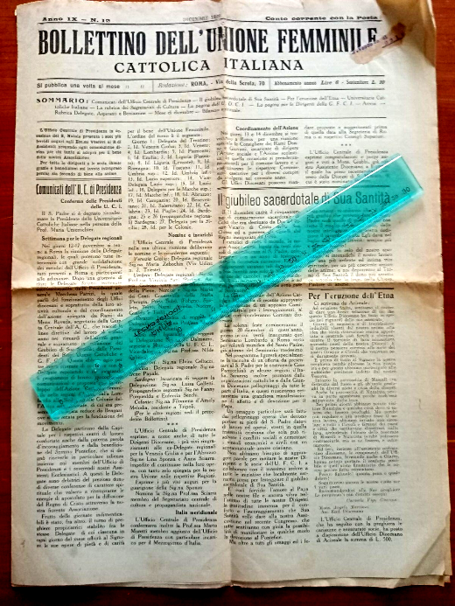
*Bollettino dell'Unione femminile cattolica vicentina. - Anno 1, n. 1 (1 gennaio 1920)-anno 1, n. 2 (1 febbraio 1920). - Vicenza : Tip. Rumor, 1920. - 1 volume ; 33 cm. ((Mensile. - CUBI 85942. - BNI 1920-1529. - VIA0066474
Autore: Unione femminile cattolica vicentina
*Bollettino dell'Unione femminile cattolica italiana. - Anno 1, n. 3 (1 marzo 1920)-anno 3, n. 5 (maggio 1922). - Vicenza : Tip. Rumor, 1920-1922. - 3 volumi ; 30 cm. ((Mensile. - VIA0066475
Autore: Unione femminile cattolica italiana
*Foglietto dell'Unione femminile cattolica di Vicenza. - Anno 1, n. 1 (20 dicembre 1924). - Vicenza : [s.n.], 1924. – 1 volume. ((Un numero l'anno. - CFI0699203
Autore: Unione femminile cattolica vicentina

*Bollettino d'organizzazione dell'Unione femminile cattolica italiana. - Anno 1, n. 1 (gennaio 1920)-anno 2 (1921). - Roma : [s. n.], 1920-1921. – 2 volumi. ((Bimensile. - CFI0372227
*Vita e luce. - Roma : Officina tip. Ausonia, [1922-1933]. – 12 volumi ; 24 cm. ((Mensile. - Descrizione basata su: Anno 5, n. 5 (maggio 1926). - RML0030702
*In luce vita. - Roma : Tip. Madre di Dio, 1932-1939. – 8 volumi ; 19 cm. ((Bimestrale. - Descrizione basata su Anno 4, n. 3 (giugno 1935). - UM10156442
*Bollettino dell'Unione femminile cattolica italiana. - Roma : U.F.C.I., [1926-1933] – 8 volumi ; 22 cm. ((Mensile. - Descrizione basata su: Serie 1, n. 4 (aprile 1926). - CFI0372573

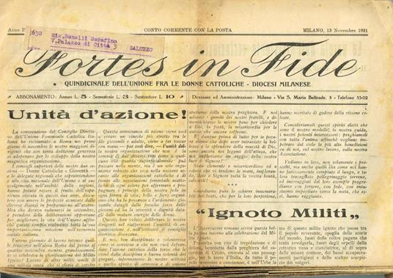
*Fortes in fide : bollettino mensile dell'Unione fra le donne cattoliche, Comitato di Milano. - Anno 1, n 1 (31 gennaio 1919)-anno 47 (1966). - Milano : [s.n., 1919-1966] (Treviglio : Tip. Azione Giovanile). – 47 volumi in 4. ((Poi quindicinale. - CUBI 243017. - BNI 1919-964. - CUB0704501
Autore: Unione fra le donne cattoliche : Comitato di Milano
*Forti nella fede / bollettino mensile dell'Unione femminile cattolica italiana. - Anno 1, n. 1 (gennaio 1922)-anno 6 (1927). - Parma : Tip. E. Pelati, 1922-1927. – 6 volumi. - CFI0701708
Autore: Unione femminile cattolica italiana

*Carità ed azione : bollettino mensile dell'ospizio di mendicità "S. Cuore" di S. Croce di Magliano e dell'Unione femminile cattolica italiana della Diocesi di Larino. - [S. Croce di Magliano : s.n., 1931-1936]. – 6 volumi ; 32 cm. ((Dir. resp. D. G. B. Ghione. - il complemento del titolo varia. - Descrizione basata su: anno 4, n. 11 (novembre 1934). - MO10034794
Autore: Unione femminile cattolica italiana della Diocesi di Larino

*Guide in cordata : bollettino dell'Unione femminile cattolica italiana. - -n. 4 (settembre 1953). - Como : Tip. S.A.G.S.A., 1948-1953. – 6 volumi. ((Mensile. - Descrizione basata su: N. 4 (ottobre 1948). - CFI0718347; CFI0423455
*Bollettino dell'Unione femminile cattolica italiana. - Como : S.A.G.S.A., 1949. – 1 volume. ((Trimestrale. - Descrizione basata su: N. 2 (febbraio 1949). - CFI0396473
*Alimentare in fiamma : bollettino dell'Unione cattolica femminile italiana. - N. 1 (febbraio 1954). - Como : [s. n.], 1954. – 1 volume. - CFI0423452
Autore: Unione femminile cattolica italiana

Soggetto: Donne cattoliche italiane – Periodici

Informazioni storico-bibliografiche
L’Unione Donne Cattoliche (1908)
Il pionieristico mondo femminile cattolico, nel corso di una difficile fase storica, segna la fondazione nel 1908 dell’Unione fra le Donne Cattoliche d’Italia ad opera di Maria Cristina Giustiniani Bandini.
Nel 1918 si decide di costituire una sezione dedicata alle socie giovani da cui nascerà la Gioventù Femminile.
Nel 1926, assume la cura dei fanciulli raggruppati nella Associazione dei Fanciulli Cattolici d’Italia.
https://storiaazionecattolica.altervista.org/azione-cattolica/storia-2/lunione-donne-cattoliche/?doing_wp_cron=1784962785.3237719535827636718750.

L’Unione femminile cattolica italiana si costituisce, su impulso di Benedetto XV, nel 1919, come coordinamento delle due sezioni distinte: l’Unione donne, che comprende le signore al di sopra dei 35 anni, e la Gioventù femminile, destinata alle giovani. La nomina della presidente e dell’assistente centrale spetta al papa. La struttura rimane sostanzialmente immutata nello Statuto del 1923, promulgato da Pio XI, nel quale si introduce, tuttavia, la terza sezione delle universitarie cattoliche. Le sezioni, comunque, godono di ampia autonomia e il coordinamento fatica a strutturarsi.
Dopo la crisi del 1931 con il regime fascista, che porta alla chiusura dei circoli giovanili, si attua una revisione: tra le novità introdotte, si abbassa a 30 anni il limite di età delle socie della Gf. È con lo Statuto del 1940, voluto da Pio XII, che, oltre a sospendere la direzione laicale, si procede a una più radicale ristrutturazione: l’Azione cattolica italiana è suddivisa in 6 associazioni autonome e distinte, mentre scompare il coordinamento tra i rami femminili dell’Ufci. https://www.isacem.it/it/fondi-archivistici/unione-femminile-cattolica-italiana-1919-1930-ufci.

Fondata nel 1919 riunì, attraverso uno statuto approvato l'1 ottobre 1919, l'Unione delle donne cattoliche (v.Unione Donne di Azione Cattolica) e la Gioventù femminile di Azione cattolica italiana (v.). Nel 1922 tenne numerose settimane sociali e sostenne l'opera dei templi votivi. Ebbe vita fino al 1934. Nel congresso dell'ottobre 1923 la sezione bresciana registrava 21 gruppi di Donne Cattoliche e 80 circoli giovanili e vedeva Brescia al secondo posto in Italia, dopo Vicenza. https://www.enciclopediabresciana.it/enciclopedia_storica/index.php?title=UNIONE_Femminile_Cattolica_Italiana.

Note e riferimenti bibliografici
- https://www.isacem.it/it/periodici-dell%E2%80%99unione-donne
- Aspetti dell'associazionismo femminile in Veneto tra '800 e '900 / [a cura di Liviana Gazzetta]. - [S.l.] : [s.n.], 2010 (Quarto d'Altino : Arti grafiche). - 146 p. ; 25 cm. - In testa al frontespizio: Università degli Studi di padova; Regione del Veneto, Pariopportunità donna uomo, commissione regionale
- Alberto Guasco, GIUSEPPE TONIOLO, PISA E LA GRANDE GUERRA = GIUSEPPE TONIOLO, PISA AND THE GREAT WAR. In: Rivista di Storia della Chiesa in Italia, 2022, n. 1, pp. 109-131 Published online June 2022

